- Le modèle des multiples catégoriesde changement
Il y a deux façons importantes de catégoriser le changement.
La première consiste à définir le changement proactif et le changement réactif. Généralement, un changement proactif est apporté afin que l’organisation, ses systèmes ou ses employésrépondent plus efficacement aux demandes provenant de leur environnement interne.Ces demandes peuvent être effectives ou prévues, mais le besoin de changer émanede l’entreprise. De son côté, un changement réactif est apporté en réaction aux demandes environnementales. Un changement réactif, voire adaptatif, a pour but depermettre à l’entreprise de mieux gérer son environnement. Dans ce cas, le besoinde changer provient de l’extérieur de l’organisation.
La deuxième façon de catégoriser le changement porte sur le changement graduel.Les changements graduels ne contestent pas la nature de base du système ou del’organisation. Un changement graduel est ordonné, lent et continu. Bien qu’au fil du temps les petits changements puissent s’accumuler et entraîner des répercussions majeures, le changement rapide, en revanche, est discontinu et spontané.Il se distingue par un changement de vision, de la configuration organisationnelleet de la façon de travailler. Le changement rapide constitue une ponctuation soudaine de l’équilibre normal. La trajectoire organisationnelle bifurque brusquement de sa direction précédente.
- Les principaux défis de l’implantation de changements organisationnels
Les études démontrent que le fait de gérer les opérations courantes tout en s’investissant dans la gestion du changement représente un défi de taille. La figure 12.1, illustre les principales transformations organisationnelles susceptibles d’ajouter de la valeur à l’organisation.
Malgré les nombreuses retombées qu’un changement peut avoir sur l’organisation,force est de reconnaître que sa gestion est complexe et qu’elle n’obtient pas toujoursle succès anticipé. Les études retracent plusieurs causes d’échec à la transformationorganisationnelle:
• une justification insuffisante du bien-fondé et de l’urgence du changement ;
• un historique négatif des changements antérieurs ;
• le manque de confiance des employés envers la direction et le leadershiporganisationnel ;
• un essoufflement des membres de l’organisation consécutif à des changementsrépétitifs ;
• une résistance au changement ;
• la faible prédisposition de l’organisation à s’investir dans un projet de changement ;
• la perte de droits acquis ;
• l’incapacité à former une coalition puissante qui appuie entièrement le processusde changement ;
• l’absence de mécanismes de suivi du changement et de son intégration dans laculture organisationnelle ;
• des objectifs de gestion du changement irréalistes ou flous ;
• une surévaluation de la capacité d’adaptation des employés.
Heureusement, les changements ne sont pas tous négatifs et leur gestion n’est pastoujours défaillante. En outre, ils ne génèrent pas systématiquement de résistanceparmi les employés, bien que le phénomène soit fréquent. La diminution des retombéesnégatives d’un changement repose sur une communication proactive avec les employés. La communication, la gestion de la résistance et la planification du changementexigent du courage managérial14, en ce sens que les gestionnaires doivent, entre autres,adopter les attitudes suivantes : convaincre les employés que le changement aura desretombées positives ; accepter la critique ; agir, persévérer, prendre position ; souleverles enjeux du changement ; sortir de la pensée courante des membres de l’organisation ;défendre l’organisation ; oser progresser dans les transformations organisationnelles ;sortir de leur zone de confort ; établir les priorités ; remettre en question les processusorganisationnels ; savoir quand arrêter le projet de changement ; et innover
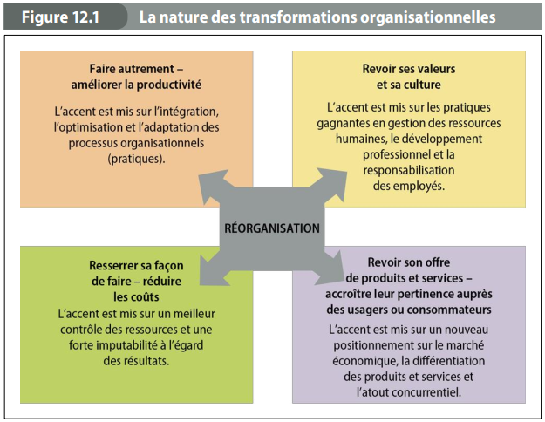
De plus, la direction doit être sensible aux préoccupations des gestionnaires et êtreconsciente que ces « agents de changement » doivent communiquer et justifier leschoix en matière de trajectoire du changement auprès des employés. Les gestionnaires doivent également accompagner et mobiliser les employés dans ce processusde changement. La direction se doit donc d’observer l’impact des changements surtous les acteurs, d’inspirer confiance, de susciter l’adhésion des employés en soulignant les bons coups et de générer un message d’espoir à l’égard des retombées positives du changement sur le travail des employés ainsi que sur lacroissance de l’organisation. La direction doit également accepter quel’implantation d’un changement se fait par essais et erreurs deparcours.
Le défi de la direction est de réunir une masse critique d’acteurs quisupportent le changement (employés, syndicats, gestionnaires) et de leur demander de tenter d’influencer positivement les opposants auchangement ainsi que les ambivalents, pour qu’ils y adhèrent de leurplein gré. La maîtrise des enjeux de communication bidirectionnelleen période de changement est fondamentale afin que se développe unerelation privilégiée entre la direction et les employés et que les multiples interrogationsque soulève le changement reçoivent une réponse. Pourquoi changer ? Comment lechangement va-t-il s’opérer ? À quel moment ? Quels en seront les bénéfices ?
- Le processus de changement
Dans cette section, nous chercherons à comprendre comment les individus assimilentle changement. Nous présenterons trois modèles classiques : celui de Lewin, celui duplan de mise en œuvre du changement à huit étapes de Kotter, et celui de congruencede Nadler et Tushman.
  - Le modèle de Lewin
Le modèle de Kurt Lewin est connu comme l’une des premières approches conceptuelles importantes permettant de comprendre le processus de changement. La figure 12.2 illustre ce modèle, qui postule que les employés privilégient l’équilibreou le statu quo. Lewin souligne que différents facteurs favorisent le changement (sesmotifs, son incidence positive, les appuis dont il bénéficie et les motivations en faveurdu changement). Ces facteurs s’apparentent aux forces d’entraînement, à l’opposédesquelles se trouvent les forces de retenue ou de résistance (la peur ou le refus duchangement, les obstacles au changement). Certaines forces facilitent le changementet d’autres y font obstacle ; la situation organisationnelle présente ou actuelle représente l’équilibre entre ces forces
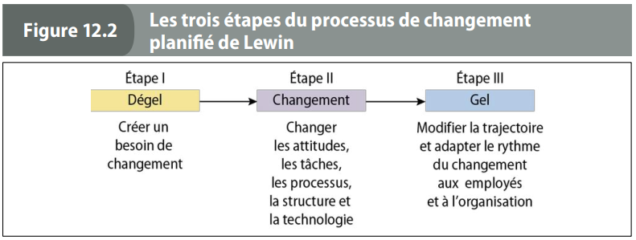
Première étape : le dégel
Selon Lewin, trois étapes doivent être franchies pour qu’un projet de changementorganisationnel se concrétise. La première est le dégel, qui vise à remettre en questionles normes organisationnelles existantes. La direction doit mettre en place des leviersou des forces d’entraînement au changement afin de réduire substantiellement lesforces de résistance ou de retenue. Elle doit déceler la situation organisationnelle insatisfaisante et trouver les moyens de susciter l’engagement des employés à l’égard d’unchangement. La direction doit également se livrer à une réflexion au sujet des facteursde résistance émotionnelle chez les employés.
Plusieurs auteurs proposent quelques pratiques susceptibles d’encourager la mobilisation du personnel à l’égard du changement. L’adhésion au changement exige quela direction propose une lecture partagée et consensuelle de la nature du changement.Cette démarche vise à mettre en évidence les éléments qui nuisent à l’efficacité organisationnelle et au travail des employés et à valoriser les retombées positives ou lesgains que les employés retireront du changement. Au-delà des forces favorables auchangement, la direction doit gérer les résistances, après avoir constaté le choc provoqué par l’annonce du changement et la perte des acquis, ainsi que la colère éventuelle des employés. Plusieurs pratiques sont appropriées afin d’affaiblir les résistances.
Par exemple, la direction se donnera en modèle et fera la promotion positive du changement, ou elle établira et maintiendra un lien de confiance et un échange continu avec les employés. Elle pourrait aussi faire informellement appel à des acteurs crédibles qui supportent le changement pour accompagner les employés résistants.

Deuxième étape : le changement (ou période de transition)
C’est pendant cette période que s’acquièrent de nouvelles habitudes et compétences ;on conçoit et on implante le changement en stimulant la motivation et le désir dechangement chez les employés, et en les incitant à s’identifier à de nouveaux modèles(par apprentissage). Il y a donc acquisition de nouvelles attitudes et de nouveauxcomportements. Cette étape se poursuit jusqu’à ce que les employés se sentent à l’aiseavec les nouvelles approches organisationnelles. Il est important de renforcer et desouligner leurs efforts et les résultats obtenus pendant la période de changement.
Troisième étape : le gel
Quand tous les changements nécessaires ont été mis en œuvre, la nouvelle situationdoit être gelée afin qu’elle ne change pas au fil du temps et que les changements soientréussis. Sinon, il y a fort à parier que le changement sera passager et que les employéstenteront de retrouver leurs anciennes habitudes de travail. Le gel a pour but de stabiliser la nouvelle situation en équilibrant les forces d’entraînement et de retenue.
En somme, le gel est l’étape où les nouveaux comportements se transforment enacquis ; c’est donc la stabilisation des nouveaux comportements, des nouvelles attitudes et des méthodes apprises qui se muent en habitudes. Le modèle de Lewin estsimple et linéaire. Cependant, lorsqu’une organisation est constamment confrontéeà des changements, l’étape du gel, la dernière, s’avère moins pertinente. Par ailleurs,ce modèle n’analyse pas en profondeur les réactions émotionnelles des destinatairesà l’égard du changement. Or, la réussite d’un changement repose d’abord sur unegestion efficace des réactions émotionnelles des employés, plus encore que sur saplanification rationnelle et sophistiquée.
3.2. Le plan de mise en œuvre du changementà huit étapes de Kotter
Le plan de mise en œuvre du changement à huit étapes de John Paul Kotter repose surle modèle à trois étapes de Lewin pour développer une méthode de mise en œuvre duchangement plus détaillée. Les huit étapes de ce modèle sont présentées à la figure 12.3
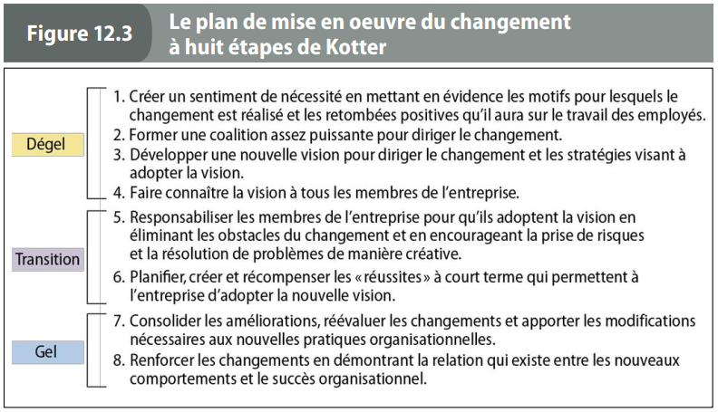
Source : Traduit et adapté de J.P. KOTTER, Leading Change, Boston, MA, Harvard Business SchoolPress, 1996.
Fondamentalement, ce processus implique de commencer par surmonter la résistanceau changement au cours des quatre premières étapes. C’est ce qui s’appelle le « dégel ».Les deux étapes subséquentes du plan de Kotter correspondent à la période de transition, c’est-à-dire au moment où les employés sont incités à participer au changement.L’objectif des deux dernières étapes est de stabiliser le changement, ce qui correspondà l’étape du « gel » de Lewin.
3.3. Le modèle de congruence de Nadler et Tushman
Le modèle élaboré par David Nadler et Michael Tushman peut servir de base àl’établissement d’un diagnostic organisationnel. Ce genre de démarche vise à définirce qui unit les multiples composantes d’une organisation afin d’assurer leur cohérenceou l’alignement des divers processus organisationnels.
Une organisation est un système complexe. Comme l’illustre la figure 12.4, à la pagesuivante, les intrants sont composés de :
1. l’environnement économique et social qui a un effet sur l’ensemble des systèmeset processus organisationnels
2. les ressources telles que le capital financier, la proposition de valeur auprès desconsommateurs et le capital humain ;
3. l’historique de l’organisation, incluant les crises organisationnelles, les succès,les activités de routine, les pratiques en matière de résolution de problèmes et les difficultés organisationnelles.
Comme l’expliquent Nadler et Tushman, l’ensemble des intrants contribue à définirla stratégie organisationnelle. Cette dernière oriente les décisions managériales commele choix du marché, la production des biens et services et le contrôle des indicateursde performance organisationnelle. Ces décisions permettent de configurer les ressources en fonction des exigences ou des contraintes de l’environnement, desopportunités du marché économique et de l’historique organisationnelle.
L’organisation s’appuie sur certains mécanismes afin de transformer les intrants enextrants. Nadler et Tushman en ont défini quatre :
1. une gestion respectueuse des personnes ;
2. l’implantation d’une structure organisationnelle et de processus organisationnels efficaces ;
3. une organisation optimale du travail ;
4. une gestion convenable des réseaux formels et informels entre les employés afinde favoriser l’ajustement mutuel et les adaptations nécessaires pour la réalisationdes tâches et mandats.
La coordination de ces mécanismes contribue à cette transformation des intrants enextrants.
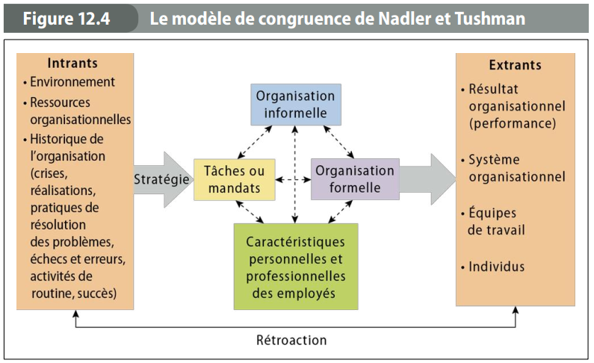
Source:Adapté de D.A. NADLER et M.L. TUSHMAN, « Organizational frame bending : Principles for managing reorientation »,Academy of Management Executive, vol. 3, n° 3, 1989, p. 194-204
Chaque composante du système organisationnel doit être bien alignée avec les autres.Plus particulièrement, la stratégie organisationnelle doit être cohérente avec l’environnement et l’historique organisationnel ; la stratégie organisationnelle doit êtrecohérente avec l’organisation formelle ; et les mécanismes de transformation doiventêtre cohérents entre eux.
Le besoin d’un changement organisationnel se manifeste lorsque certaines composantes du système organisationnel sont mal alignées. L’organisation doit alors s’engagerdans une démarche de gestion du changement qui exige la modification d’une ou deplusieurs composantes organisationnelles. Le défi fondamental des gestionnairesconsiste à maintenir la cohérence ou l’alignement (ou la congruence) des composantesorganisationnelles pendant l’implantation de changements qui permettront à l’organisation de progresser vers une nouvelle configuration ou une nouvelle définition dela cohérence organisationnelle.
Le modèle de Nadler et Tushman examine le changement selon deux axes :
1. la nature du changement, qualifié de progressif ou de stratégique ;
2. l’approche préconisée, qu’elle soit proactive ou réactive.
Le tableau 12.1 illustre la combinaison de ces axes afin de bien saisir la portée duchangement.
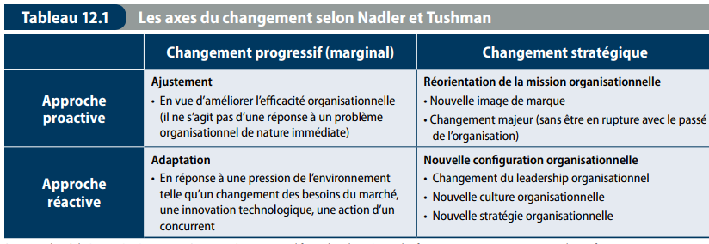
Source:Adapté de D.A. NADLER et M.L. TUSHMAN, « Organizational frame bending : Principles for managing reorientation », Academy of Management Executive, vol. 3, no 3, 1989, p. 194-204.
Nadler et Tushman définissent d’abord le changement en fonction de son ampleur. Ainsi, un changement est qualifié de progressif s’il ne remet pas fondamentalementen question la congruence de l’ensemble du système organisationnel. Par exemple,l’adaptation des pratiques de rémunération aux réalités du marché du travail ne visepas nécessairement à transformer l’ensemble de l’organisation. Mais un changementpeut s’avérer plus substantiel : le changement stratégique implique des transformationsmajeures telles qu’une nouvelle mission organisationnelle ou la modification profonde de la culture organisationnelle. Le changement peut aussi être analysé enfonction de sa nature réactive, en réponse directe aux pressions actuelles del’environnement, ou de sa nature prévisionnelle, en anticipation de pressions ultérieures de l’environnement. Idéalement, les gestionnairesdoivent anticiper les changements susceptibles d’influencer la trajectoire organisationnelle.
L’intensité des changements stratégiques est plus importante que les changements progressifs (marginaux). Parailleurs, les approches réactives exigent des changements plus intenses que des changements progressifs.
En effet, l’approche réactive s’appuie sur des activitésimportantes de changement sur une courte période detemps, sans pour autant préparer convenablement lesemployés au choc.
Enfin, notons que la gestion du changement est plus difficile à concrétiser lorsque l’organisation est complexe entermes de nombre d’employés, de diversité des unitésd’affaires, des départements et des équipes de travail ou de dispersion géographique. Ilest plus facile d’implanter un processus de changement dans une petite organisation.

